Dimanche 12 Octobre 2025

La Halle

Place Chataigner

89220 BLENEAU

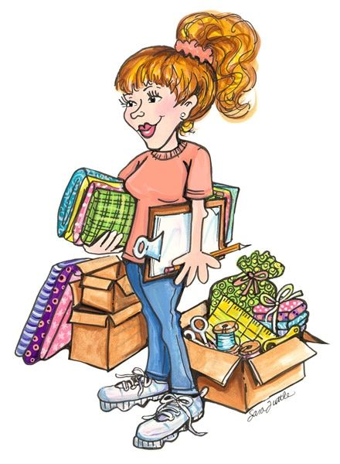

Puces des couturières

de La Valse des Aiguilles

**Email : lavalsedesaiguilles89@gmail.com**

Prix d’une table 7 €, maximum 2 tables par réservation.

Les exposants seront accueillis à partir de 7h30 clôture 17h00

L’ Atelier DEHGANE sera présent pour révision, nettoyage, réparation etc… de vos machines à coudre etc.

_______________________________________________________________________________________________

Bulletin de réservation à retourner avec vos chèques pour l’inscription à :

**Mme HAURY Claudine (Présidente) Le Rondeau 89220 ROGNY LES SEPT ECLUSES TEL : 06 71 42 66 67**

**Nom :** **Prénom :**

Adresse mail : Tél :

Code postal : Ville :

Nombre de tables : X 7 € =

ci-joint chèque de réservation de € + 1 chèque de caution de 30€

Chèques à l’ordre de « La Valse des Aiguilles » BLENEAU 89220

Le chèque de caution sera rendu à partir de 17h00 le 12 octobre 2025.

Le chèque de location des tables ne sera remis à l’encaissement qu’après le 13 octobre 2025.

Date Signature